Семинар-практикум
«Мостик понимания между родителями и ДОУ»
для студентов
ГАПОУ «Набережночелнинский педагогический колледж»
14 марта 2019 года в МБДОУ № 54 «Искорка» прошел семинар-практикум «Мостик понимания между родителями и ДОУ» для студентов ГАПОУ «Набережночелнинский педагогический колледж».
Цель: познакомить слушателей с нетрадиционными формами работы с родителями, применения в практической деятельности в детском саду.
Родители принимали участие в:
- Тренинге «Кризис 3 лет преодолеем без потерь» с элементами квест-игры для родителей младших дошкольников, провела Ахмадьянова Н.М., педагог-психолог I кв.категории МБДОУ №54
- Практикуме за круглым столом «Приемы автоматизации поставленных звуков дома», провела Федорова И. Ю., учитель-логопед I кв.категории МБДОУ №54
- Спортивном развлечении «Вместе с мамой», провела Спирькова Н. Н., инструктор по физической культуре высшей квалификационной категории МБДОУ №54

Практикум за круглым столом «Приемы автоматизации поставленных звуков дома», провела Федорова И. Ю., учитель-логопед I кв.категории МБДОУ №54

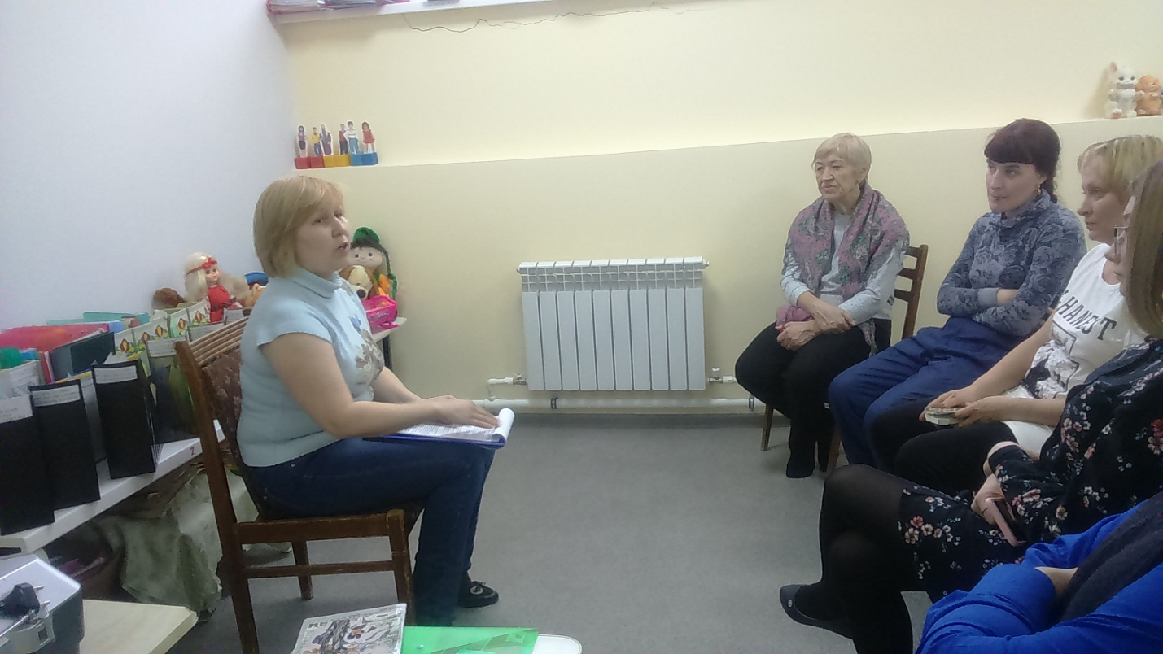

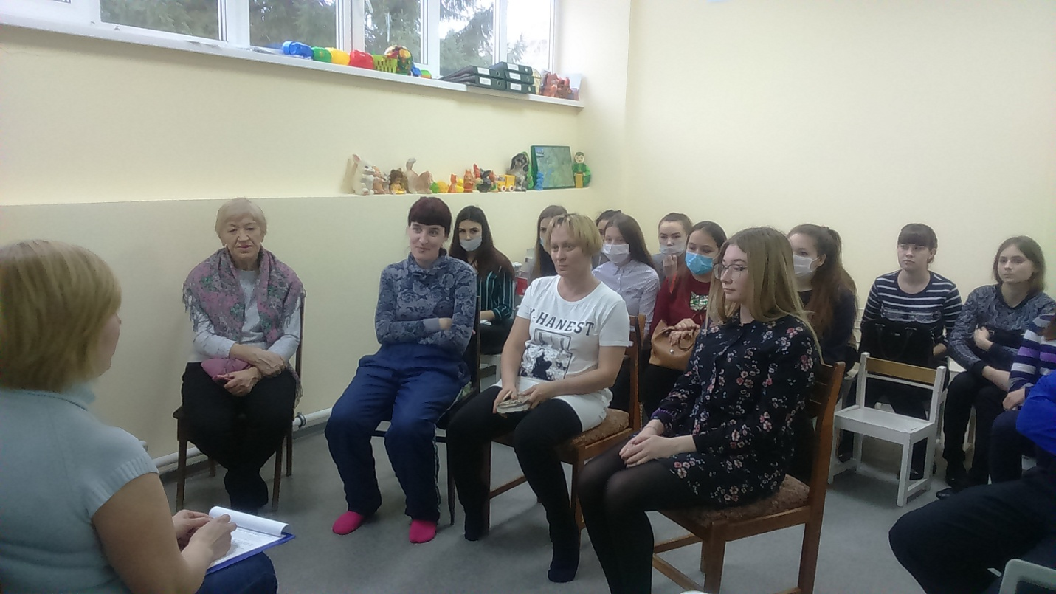

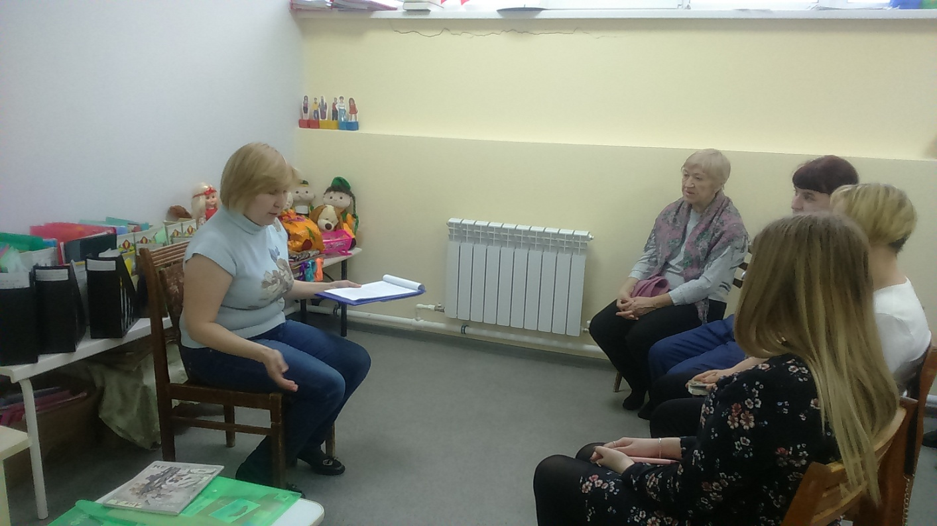

Тренинг «Кризис 3 лет преодолеем без потерь» с элементами квест-игры для родителей младших дошкольников, провела Ахмадьянова Н.М., педагог-психолог I кв.категории МБДОУ №54

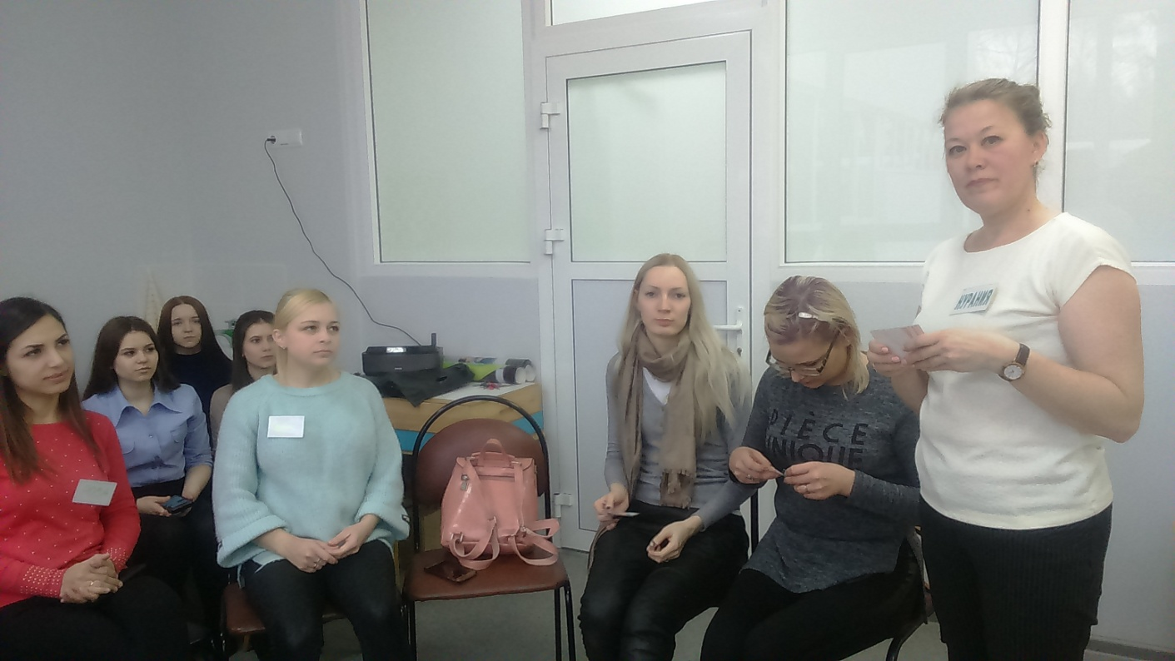

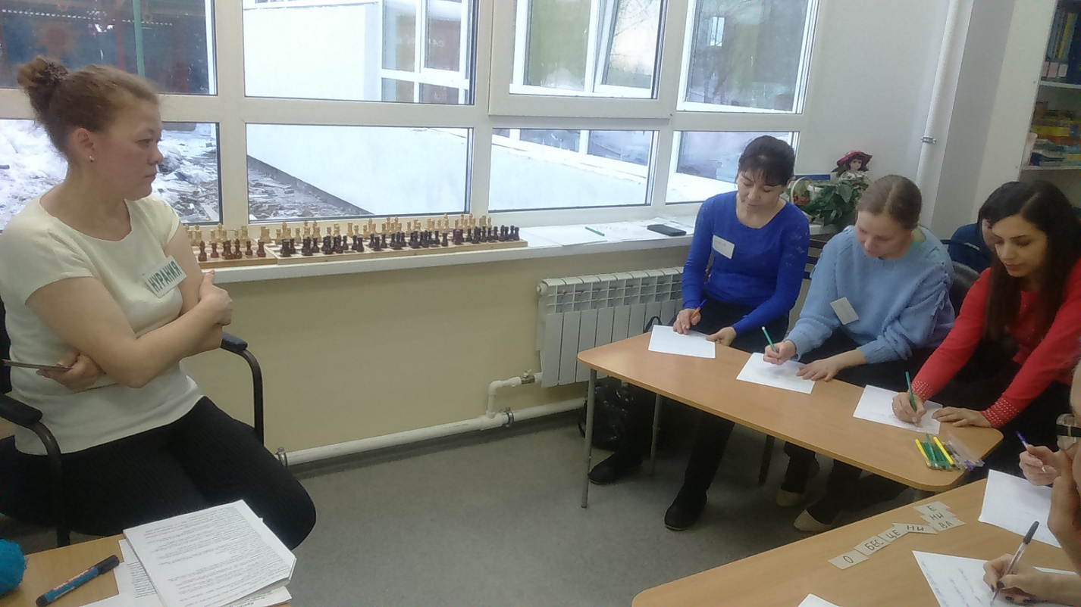

Спортивное развлечение «Вместе с мамой», провела Спирькова Н. Н., инструктор по физической культуре высшей квалификационной категории МБДОУ №54
